МИНИСТЕРСТВО ЦИФРОВОГО РАЗВИТИЯ СВЯЗИ И МАССОВЫХ КОММУНИКАЦИЙ
Ордена Трудового Красного Знамени
Федеральное государственное бюджетное образовательное учреждение высшего образования
«Московский технический университет связи и информатики»

Кафедра «Программная инженерия»

Лабораторная работа №5
Последовательностная логика

Выполнил: Студент группы
БПИ2503
Яричевский Даниил

Москва
2025
Цель работы:
Научиться строить и анализировать основные комбинационные схемы (Триггеры, регистры, счётчики) и память.

Задания:
- Построить асинхронный RS-триггер
- Построить синхронный RS-триггер
- Построить синхронный D-триггер работающий по уровню
- Построить синхронный D-триггер работающего по фронту
- Построить синхронный 8-разрядный регистр
- Разработать 4-разрядный синхронный счётчик
- Построить сумматор с возможностью запоминать промежуточный результат суммирования
- Построить сумматор с записыванием результата в аккумулятор
- Собрать память на 8 ячеек, каждая по 8 бит

Ход работы:
- Асинхронный RS-триггер
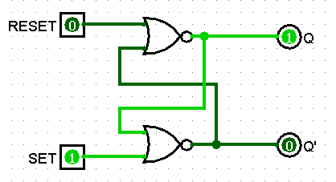
(Рис 1)

- Синхронный RS-триггер
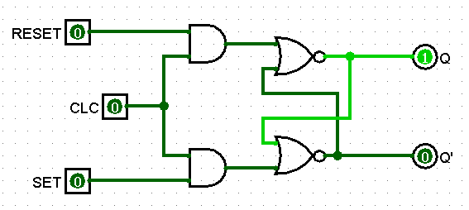
(Рис. 2)

- Построим синхронный D-триггер работающий по уровню
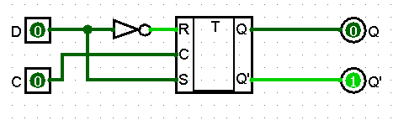
(Рис. 3)

- Построим синхронный D-триггер работающий по фронту
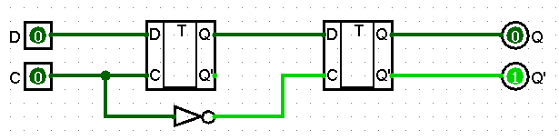
(Рис. 4)

- Построим синхронный 8-разрядный регистр
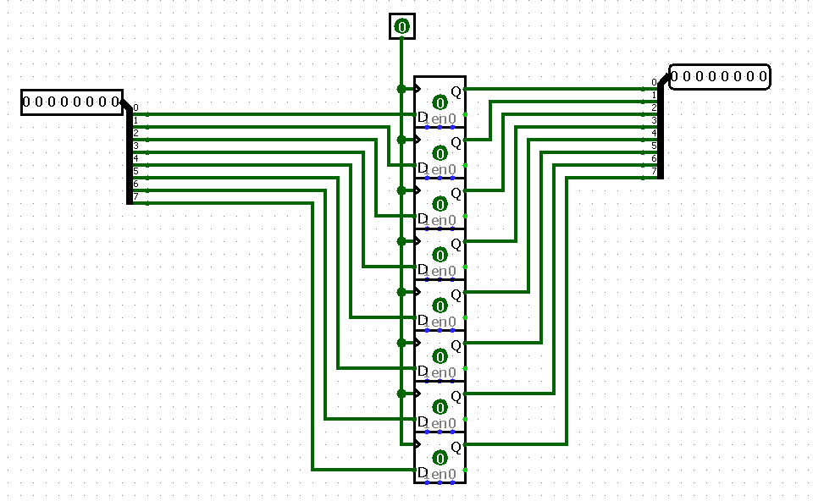
(Рис. 5)

- Построим 4-разрядный синхронный счётчик, а также комбинационное устройство (инкрементатор)
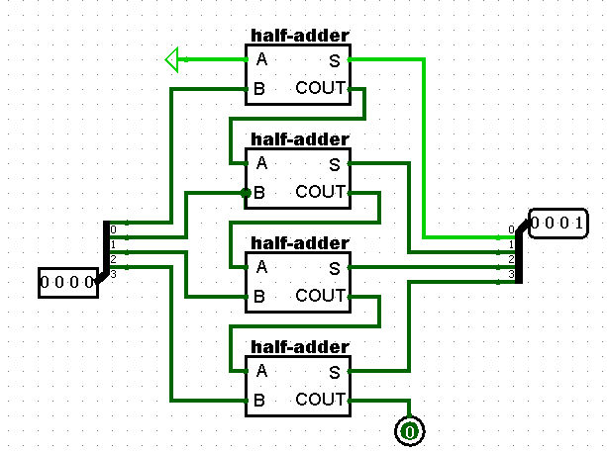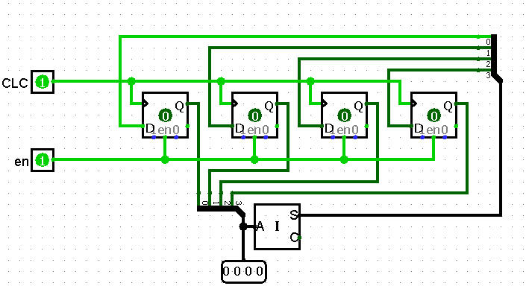
(Рис. 6)

- Построим сумматор с возможностью запоминать промежуточный результат суммирования
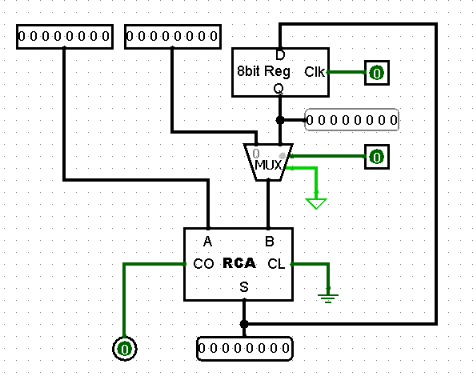
(Рис. 7)

- Построим сумматор с записыванием результата в аккумулятор
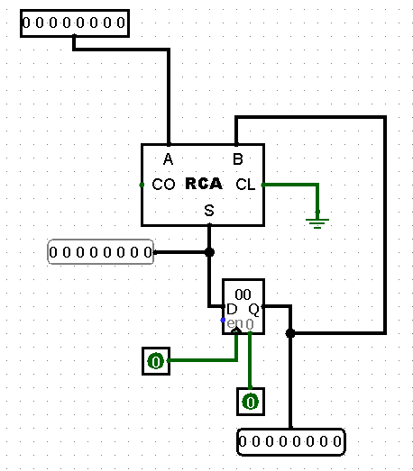
(Рис. 8)

- Соберем память на 8 ячеек, каждая по 8 бит
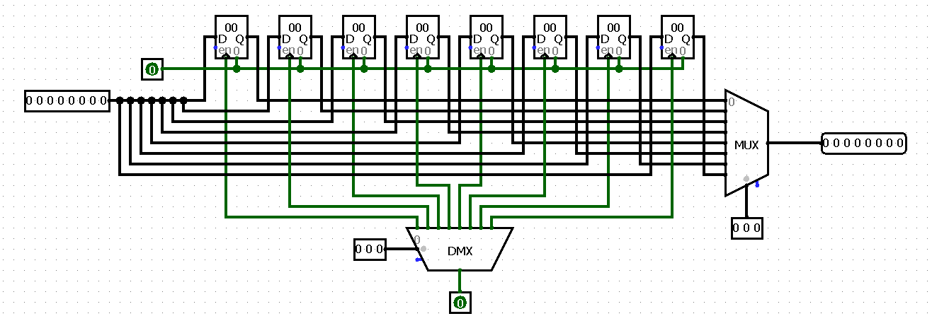

Вывод:
Я научился строить и анализировать основные комбинационные схемы (Триггеры, регистры, счётчики) и память в программе Logisim.

